姓名：黄川欣 | 专业： 物联网工程 | 班级：20181191 | 学号：2018119155
科目：嵌入式系统概论 |  | 实验日期：
实验题目：GPIO输出控制实验-Led闪烁、流水灯
【实验目的】
PC --- UART实验
【实验内容】
1.实验设备
◆ 硬件：小熊派
◆ 软件：win10 系统，STM32CubeMX，Keil 5。
- 实验相关原理图

串口原理图

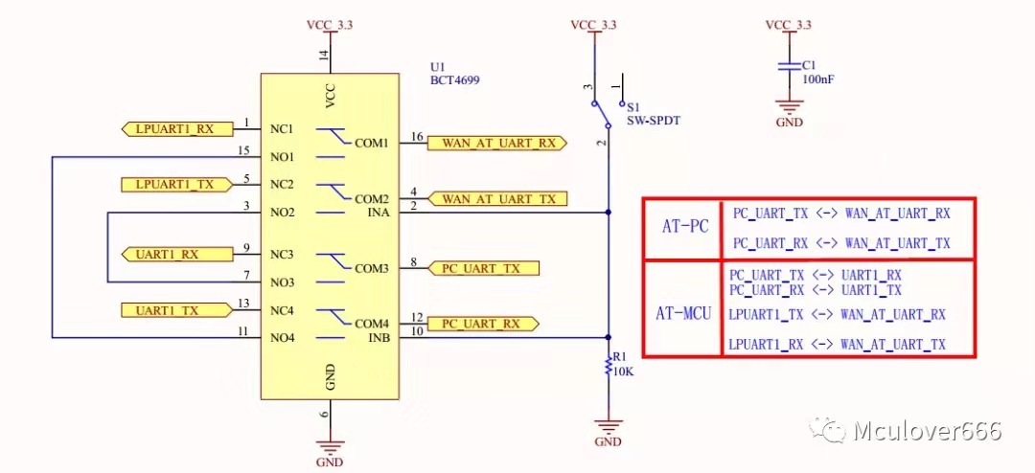

3.实验效果
打开串口调试器串口，可以发送数据和接收数据
【实验结果】
1.构思
步骤1：配置时钟源，使用外部高速时钟（HSE）
步骤2：配置串口，是PC的串口与USART1之间连接
步骤3：配置时钟树，配置PLL
步骤4：在main.c中编写代码，编写接收和输出数据的代码。

2.功能模块之间的调用关系图
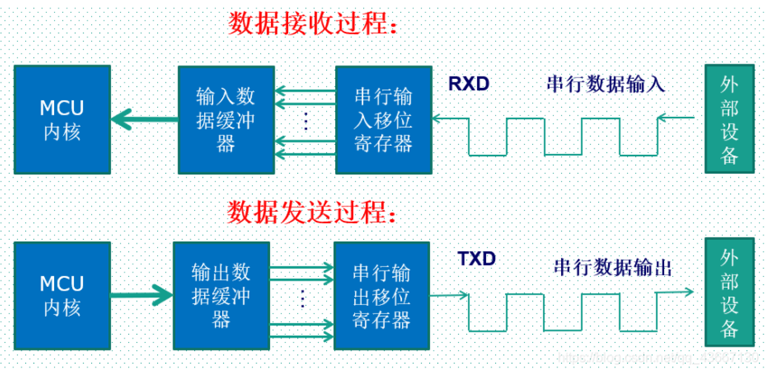

3.实现
#include "main.h"
#include "usart.h"
#include "gpio.h"

void SystemClock_Config(void);
int main(void)
{
/* USER CODE BEGIN 1 */
char str[12]="Hello World\n";
char recv_buf[12]={0};

/* USER CODE END 1 */

/* MCU Configuration--------------------------------------------------------*/

/* Reset of all peripherals, Initializes the Flash interface and the Systick. */
HAL_Init();

SystemClock_Config();

MX_GPIO_Init();
MX_USART1_UART_Init();
/* USER CODE BEGIN 2 */

HAL_UART_Transmit(&huart1,(uint8_t*)str,12,0xFFFF);
/* USER CODE END 2 */

/* Infinite loop */
/* USER CODE BEGIN WHILE */
while (1)
{
/* USER CODE END WHILE */

/* USER CODE BEGIN 3 */
//接收12个字节的数据，不超时
if(HAL_OK == HAL_UART_Receive(&huart1,(uint8_t*)recv_buf,12,0xFFFF))
{
//将接收到的数据发送
HAL_UART_Transmit(&huart1,(uint8_t*)recv_buf,12,0xFFFF);
}
}
/* USER CODE END 3 */
}

/**
* @brief System Clock Configuration
* @retval None
*/
void SystemClock_Config(void)
{
RCC_OscInitTypeDef RCC_OscInitStruct = {0};
RCC_ClkInitTypeDef RCC_ClkInitStruct = {0};
RCC_PeriphCLKInitTypeDef PeriphClkInit = {0};

/** Initializes the RCC Oscillators according to the specified parameters
* in the RCC_OscInitTypeDef structure.
*/
RCC_OscInitStruct.OscillatorType = RCC_OSCILLATORTYPE_HSE;
RCC_OscInitStruct.HSEState = RCC_HSE_ON;
RCC_OscInitStruct.PLL.PLLState = RCC_PLL_ON;
RCC_OscInitStruct.PLL.PLLSource = RCC_PLLSOURCE_HSE;
RCC_OscInitStruct.PLL.PLLM = 1;
RCC_OscInitStruct.PLL.PLLN = 20;
RCC_OscInitStruct.PLL.PLLP = RCC_PLLP_DIV7;
RCC_OscInitStruct.PLL.PLLQ = RCC_PLLQ_DIV2;
RCC_OscInitStruct.PLL.PLLR = RCC_PLLR_DIV2;
if (HAL_RCC_OscConfig(&RCC_OscInitStruct) != HAL_OK)
{
Error_Handler();
}
/** Initializes the CPU, AHB and APB buses clocks
*/
RCC_ClkInitStruct.ClockType = RCC_CLOCKTYPE_HCLK|RCC_CLOCKTYPE_SYSCLK
|RCC_CLOCKTYPE_PCLK1|RCC_CLOCKTYPE_PCLK2;
RCC_ClkInitStruct.SYSCLKSource = RCC_SYSCLKSOURCE_PLLCLK;
RCC_ClkInitStruct.AHBCLKDivider = RCC_SYSCLK_DIV1;
RCC_ClkInitStruct.APB1CLKDivider = RCC_HCLK_DIV1;
RCC_ClkInitStruct.APB2CLKDivider = RCC_HCLK_DIV1;

if (HAL_RCC_ClockConfig(&RCC_ClkInitStruct, FLASH_LATENCY_4) != HAL_OK)
{
Error_Handler();
}
PeriphClkInit.PeriphClockSelection = RCC_PERIPHCLK_USART1;
PeriphClkInit.Usart1ClockSelection = RCC_USART1CLKSOURCE_PCLK2;
if (HAL_RCCEx_PeriphCLKConfig(&PeriphClkInit) != HAL_OK)
{
Error_Handler();
}
/** Configure the main internal regulator output voltage
*/
if (HAL_PWREx_ControlVoltageScaling(PWR_REGULATOR_VOLTAGE_SCALE1) != HAL_OK)
{
Error_Handler();
}
}

3.运行结果
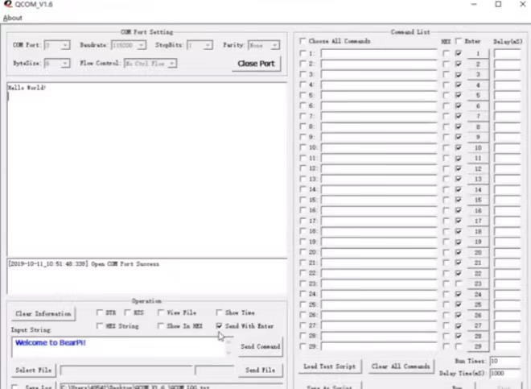

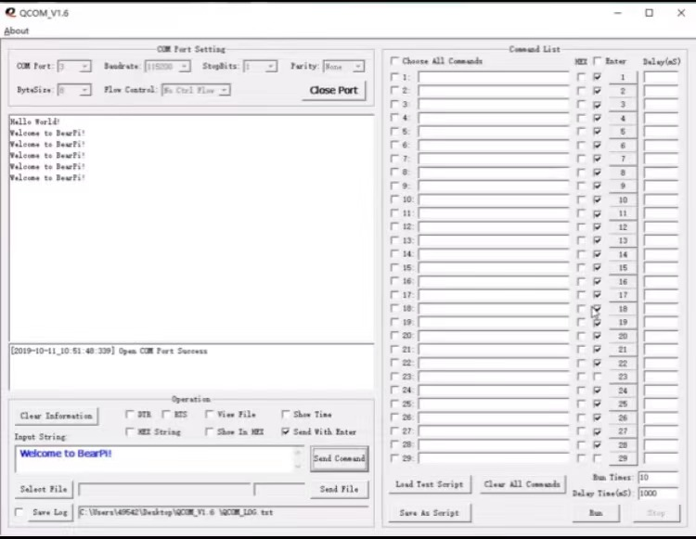

【教师评语和成绩】

成绩： 指导教师： 日期：

